**ACTIVITE EN CLASSE**

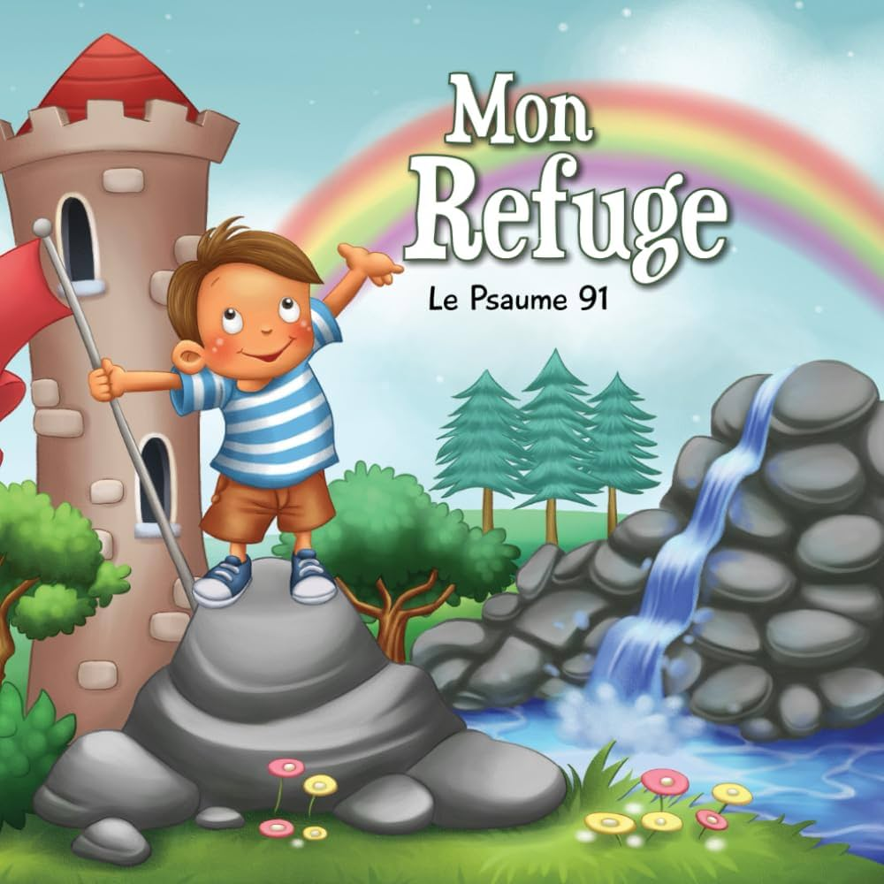

**QUESTIONS :**

1. Pourquoi Dieu a-t-il demandé à Moïse d’établir des villes de refuge ?
2. Dieu a prévu un refuge pour nous. Oui/Non ?
3. Qui est notre Refuge aujourd'hui ?
4. Que doit faire un pécheur pour vivre avec Jésus au ciel ?
5. Quels sont les avantages de venir en Christ, notre Refuge ?